RELATÓRIO DO TESTE

Cadastro de Contrato Pet – Cenário 4: Não selecionará o Pacote do Contrato Pet, para verificar se o sistema está disparando a mensagem de alerta corretamente.

Data do teste: 14/08/2025 15:08:28

🚀 Iniciando teste de cadastro de Contrato Pet

🔄 Acessando sistema...

✅ Acessando sistema realizada com sucesso.

Screenshot: acessando_sistema

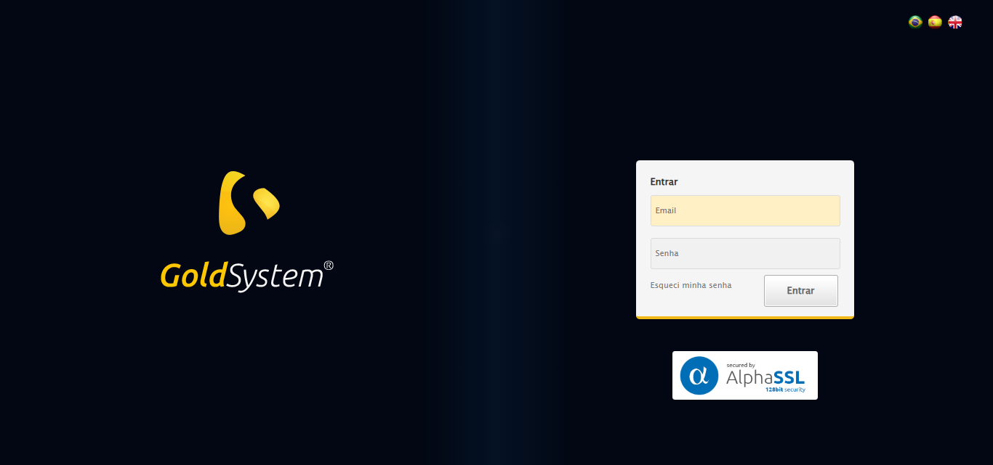

🔄 Realizando login...

✅ Realizando login realizada com sucesso.

Screenshot: realizando_login

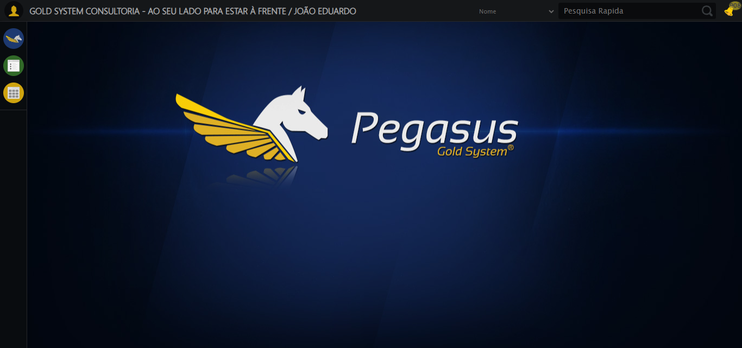

🔄 Ajustando zoom e abrindo menu...

🔍 Zoom ajustado para 90%.

✅ Ajustando zoom e abrindo menu realizada com sucesso.

Screenshot: ajustando_zoom_e_abrindo_menu

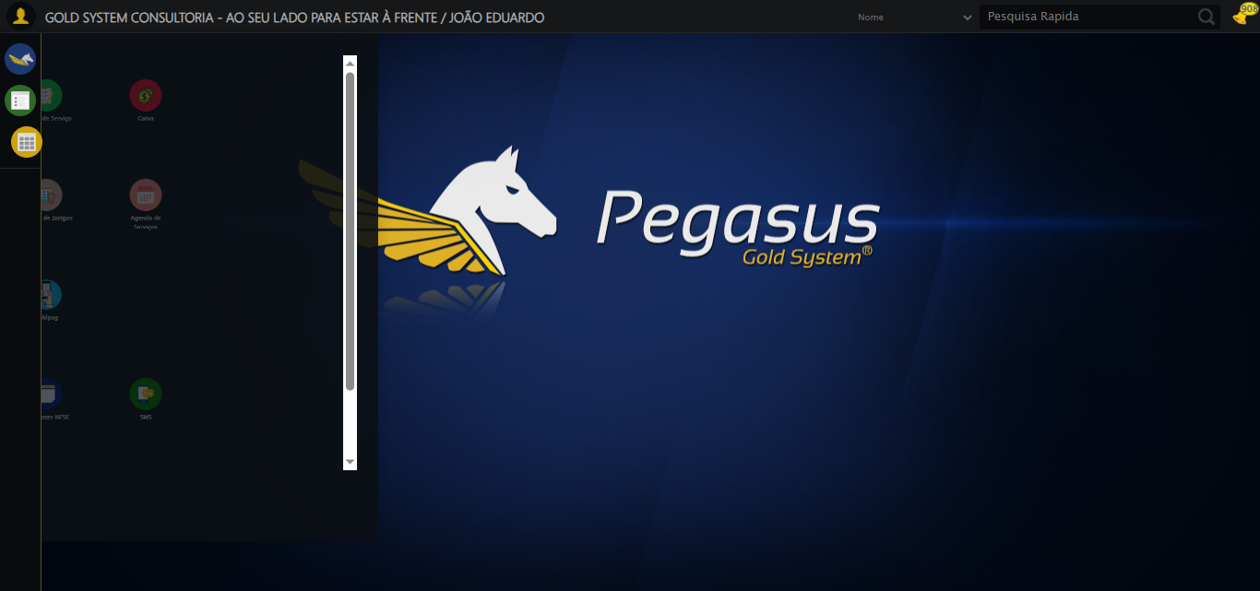

🔄 Acessando PET...

✅ Acessando PET realizada com sucesso.

Screenshot: acessando_pet

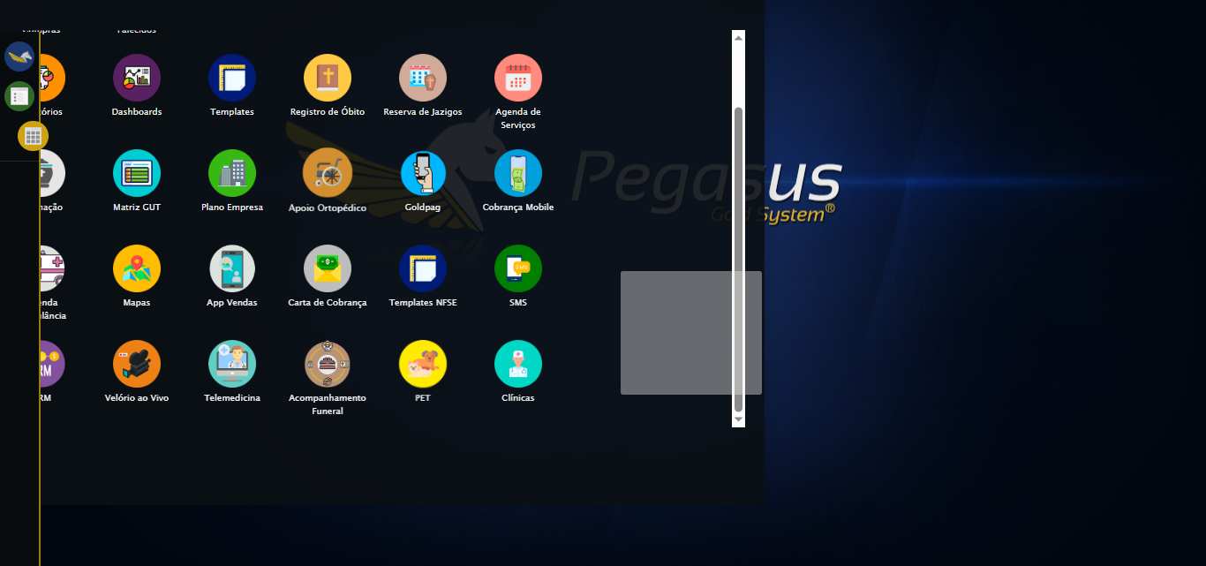

🔄 Clicando em Cadastrar Contrato...

✅ Clicando em Cadastrar Contrato realizada com sucesso.

Screenshot: clicando_em_cadastrar_contrato

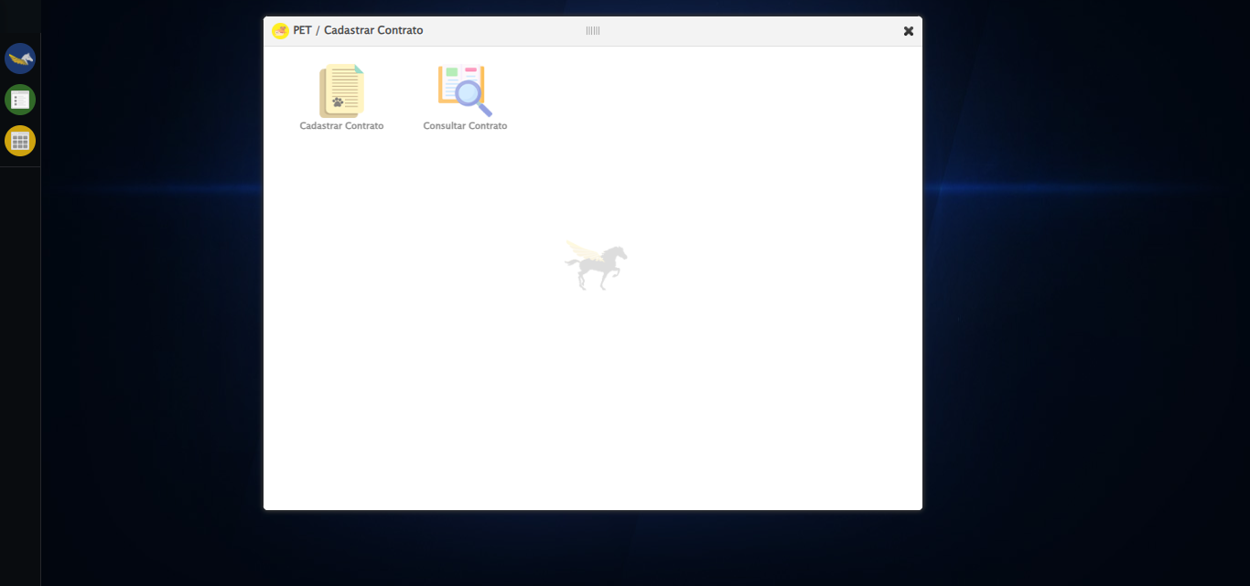

🔄 Avançando para aba: 'Dados do Contrato'...

✅ Avançando para aba: 'Dados do Contrato' realizada com sucesso.

Screenshot: avançando_para_aba_dados_do_contrato_

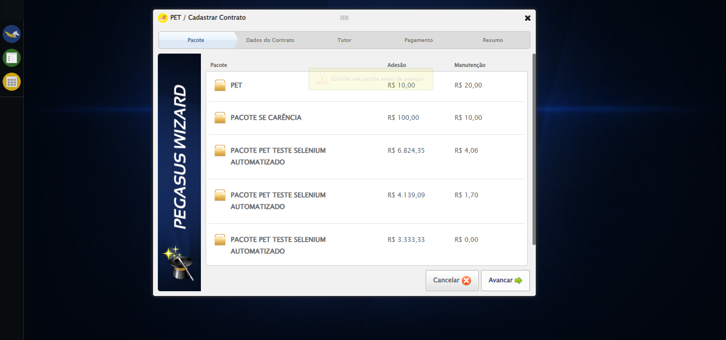

🔄 Tentando avançar para a aba seguinte (para o disparo a mensagem)...

✅ Tentando avançar para a aba seguinte (para o disparo a mensagem) realizada com sucesso.

Screenshot: tentando_avançar_para_a_aba_seguinte_(para_o_disparo_a_mensagem)

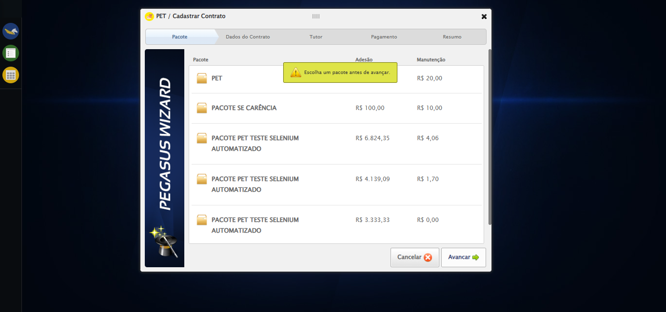

🔄 Tentando avançar para a aba seguinte (para o disparo a mensagem)...

✅ Tentando avançar para a aba seguinte (para o disparo a mensagem) realizada com sucesso.

🔄 Tentando avançar para a aba seguinte (para o disparo a mensagem)...

✅ Tentando avançar para a aba seguinte (para o disparo a mensagem) realizada com sucesso.

🔄 Tentando avançar para a aba seguinte (para o disparo a mensagem)...

✅ Tentando avançar para a aba seguinte (para o disparo a mensagem) realizada com sucesso.

🔄 Avançando para aba: 'Dados do Contrato'...

✅ Avançando para aba: 'Dados do Contrato' realizada com sucesso.

🔄 Tentando avançar para a aba seguinte (para o disparo a mensagem)...

✅ Tentando avançar para a aba seguinte (para o disparo a mensagem) realizada com sucesso.

🔄 Tentando avançar para a aba seguinte (para o disparo a mensagem)...

✅ Tentando avançar para a aba seguinte (para o disparo a mensagem) realizada com sucesso.

🔄 Tentando avançar para a aba seguinte (para o disparo a mensagem)...

✅ Tentando avançar para a aba seguinte (para o disparo a mensagem) realizada com sucesso.

🔄 Tentando avançar para a aba seguinte (para o disparo a mensagem)...

✅ Tentando avançar para a aba seguinte (para o disparo a mensagem) realizada com sucesso.

🔍 Verificando mensagens de alerta...

📢 ⚠️ Alerta: Escolha um pacote antes de avançar.

🔄 Fechando modal...

✅ Fechando modal realizada com sucesso.

Screenshot: fechando_modal

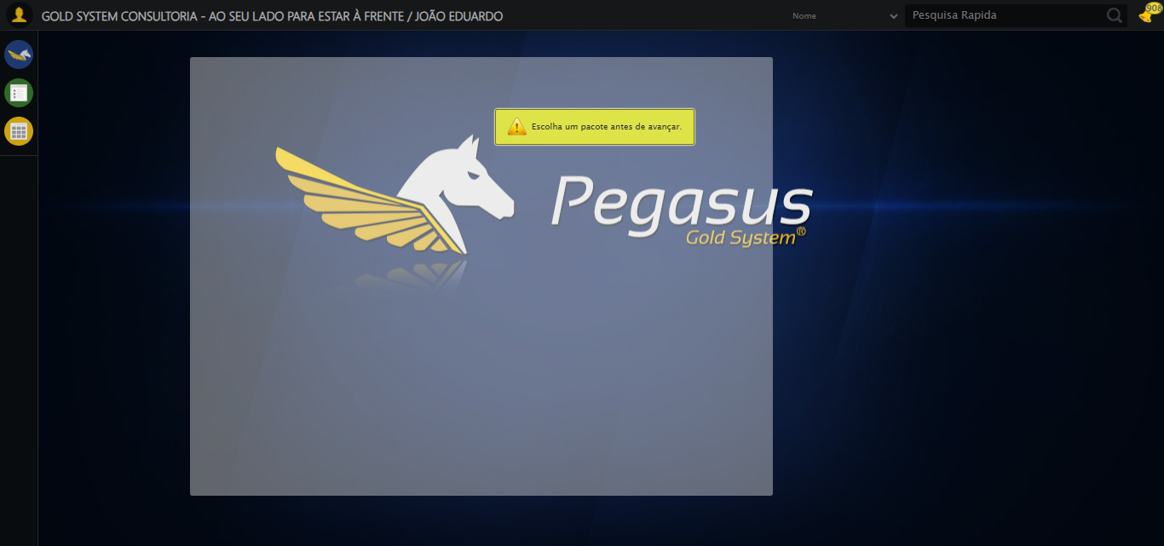

✅ Teste concluído.

✅ Teste executado com sucesso!